Информация
С 26 апреля 2021 года по 30 мая 2021 года пройдет рейтинговое голосование по отбору общественных территорий для благоустройства в рамках реализации федерального проекта «Формирование комфортной городской среды» Национального проекта «Жилье и городская среда». Голосование состоится на сайте 13.gorodsreda.ru.
Администрация Тургеневского городского поселения Ардатовского муниципального района Республики Мордовия будет участвовать в конкурсе проектов благоустройства общественных территорий муниципальных образований Республики Мордовия в 2022 году.
Совсем скоро жители Тургеневского городского поселения смогут выбрать один из двух дизайн-проектов по благоустройству общественной территории, Парк по ул. Заводская.
1 Вариант дизайн-проекта:
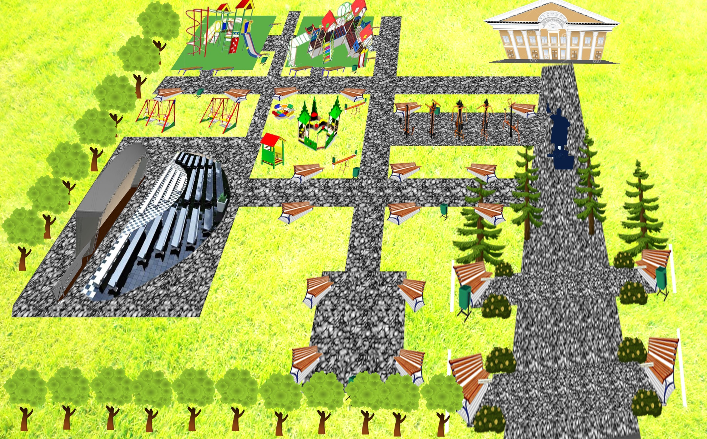
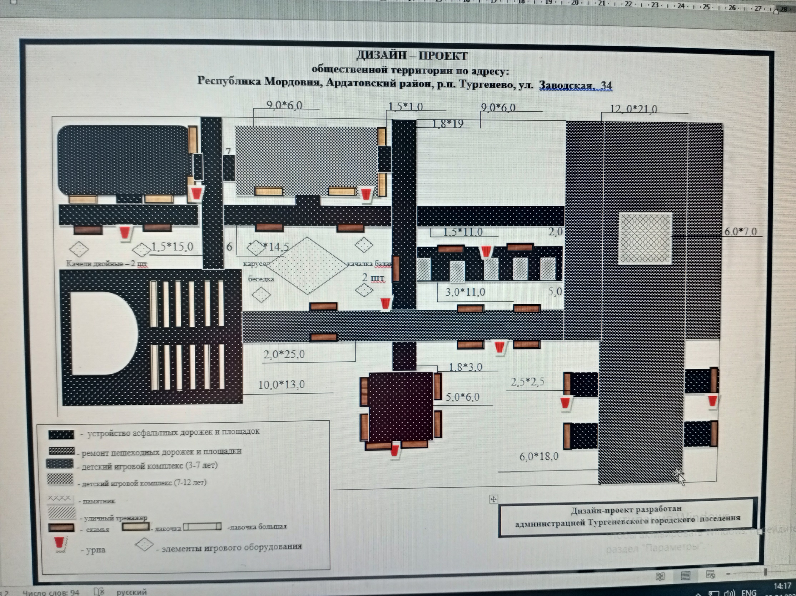
2 Вариант дизайн-проекта


